## Lab8_利用git来管理Linux内核开发

### 实验补充说明：

***注意：***

1. ***本书的所有实验都是基于优麒麟Linux 18.04，若您安装了其他发行版或者版本，遇到问题，请自行解决。***
2. ***建议在尽量物理机上安装优麒麟，实在不行，使用vmware player虚拟机也可以。***
3. ***笨叔会提供安装和配置好整套环境的 vmware 虚拟机镜像给有需要的小伙伴下载。请留意奔跑吧Linux社区微信公众号和异步社区官网。***
4. 本实验需要用到网络，若是学校里做实验的话，实验老师可以在局域网内的一台机器上先clone linux内核的git tree下来。

|  |
| --- |
| #sudo mkdir -p /opt/git/  #sudo chmod 777 -R /opt/git  #git clone https://git.kernel.org/pub/scm/linux/kernel/git/torvalds/linux.git |

假设这台机器局域网ip地址是：192.168.0.100

假设用户名为：rlk

密码：123

那么其他人就可以通过下面方式来git clone这个linux内核的tree。

|  |
| --- |
| #git clone ssh://rlk@192.168.0.100:/opt/git/linux |

请关注奔跑吧Linux社区微信公众号，里面有更多更有料更好玩的Linux干货：



奔跑吧Linux社区的旗舰篇视频节目，帮您打通Linux和职场任督二脉！





笨叔最新力作，全程约5小时高清，140多页ppt，8大实验，基于x86_64的Centos 7.6和arm64，提供全套实验素材和环境。全面介绍kdump+crash在死机黑屏方面的实战应用，全部案例源自线上云服务器和嵌入式产品开发实际案例！

不能为客户和老板解决死机黑屏问题的都不是合格的linux运维或者研发攻城狮！



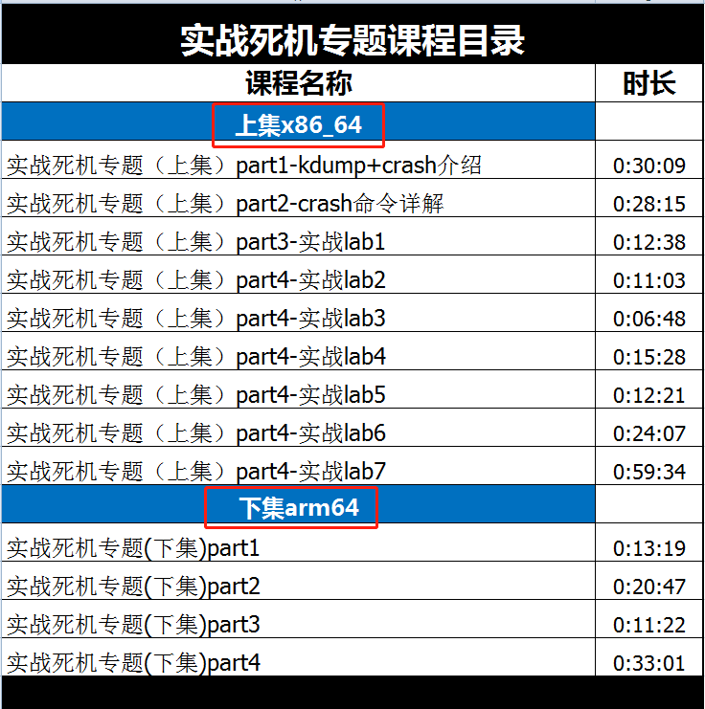

订阅视频请到淘宝店：<https://shop115683645.taobao.com>

